KINDERGARTEN OF AVLONARI, EVIA GREECE
PHYSICS EXPERIMENT-ΠΕΙΡΑΜΑ ΑΝΩΣΗ-ΒΥΘΙΣΗ
 | 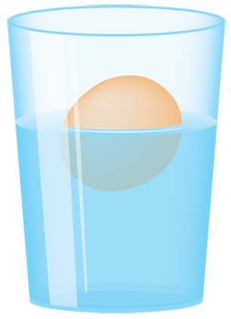  ΑΝΩΣΗ-ΕΠΙΠΛΕΕΙ…  LEVITATION-FLOATING… | 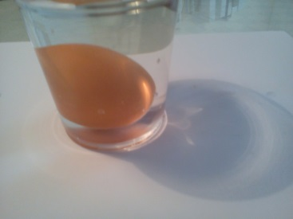  ΒΥΘΙΣΗ- ΒΥΘΙΖΕΤΑΙ….  SINKING- SINK…
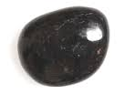
ΠΕΤΡΑ- STONE
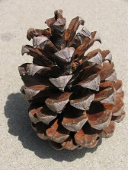
ΚΟΥΚΟΥΝΑΡΙ-PINE CONE
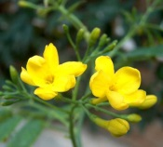
ΛΟΥΛΟΥΔΙ- FLOWER
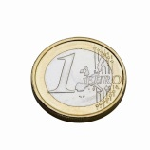
ΚΕΡΜΑ-COIN
ΞΥΛΟ-WOOD
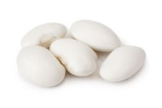
ΦΑΣΟΛΙΑ-BEANS
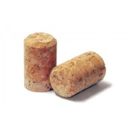
ΦΕΛΛΟΣ-CORK

